Trial Emerald Engineering Collection
Emerald Publishing și Enformation oferă membrilor comunității academice a Universității Naționale de Știință și Tehnologie Politehnica București o perioadă de access online gratuit la colecția de reviste Emerald Engineering Collection.
Perioada de desfășurare trial: 13 noiembrie – 13 decembrie 2023
Modalitate de acces:
- pe bază de IP instituțional (din rețeauau UNSTPB, nu necesită user și parolă);
- access mobil (din afara retelei UNSTPB/de pe dispozitive mobile, pe baza contului de acces mobil la bazele de date abonate în cadrul proiectului Anelis Plus, conectare pe platforma https://www.e-nformation.ro
Link de acces: https://www.emerald.com/insight/
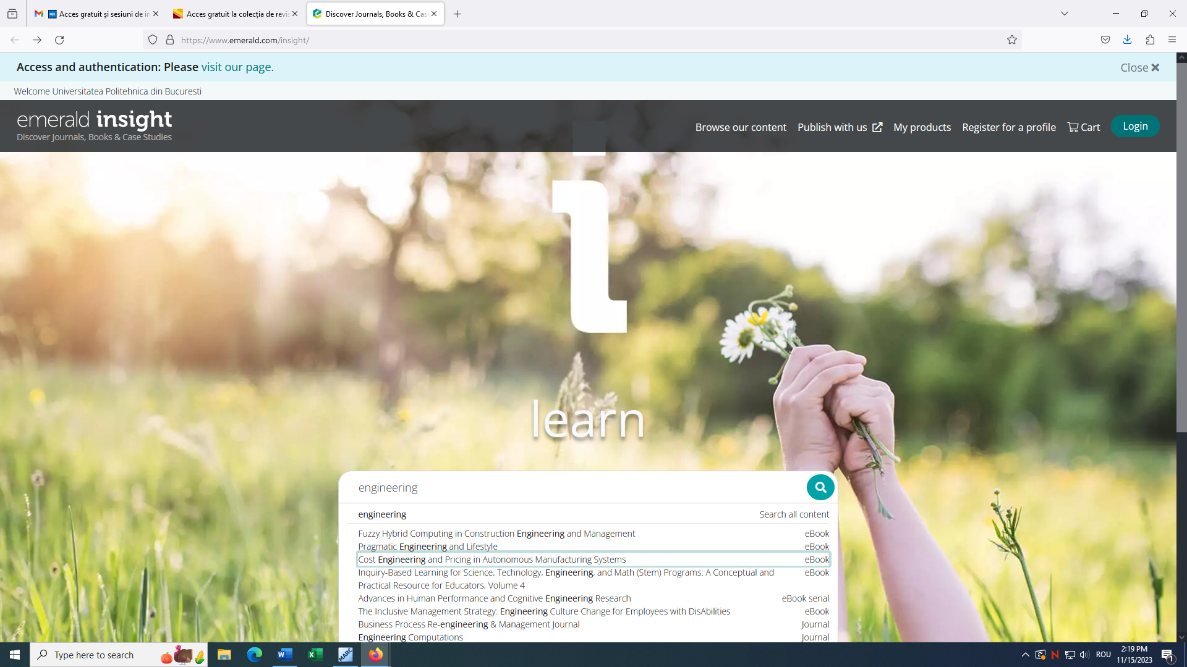
Pentru a beneficia pe deplin de perioada de acces gratuit la colecția Emerald Engineering Collection, vă invităm la o sesiune online dedicată acestei colecții.
Data: 21 noiembrie 2023
Interval orar: 11:00 – 12:00
Locație: Online
Speaker: Summer Wang, Commissioning Editor
Link de înregistrare la webinar: https://www.e-nformation.ro/registration-checkout

